***,***

***МКОУ «Сергокалинская СОШ№1»***

***Дарган мезла гьаргси дарс***

***Тема:***

***«Числительное»***

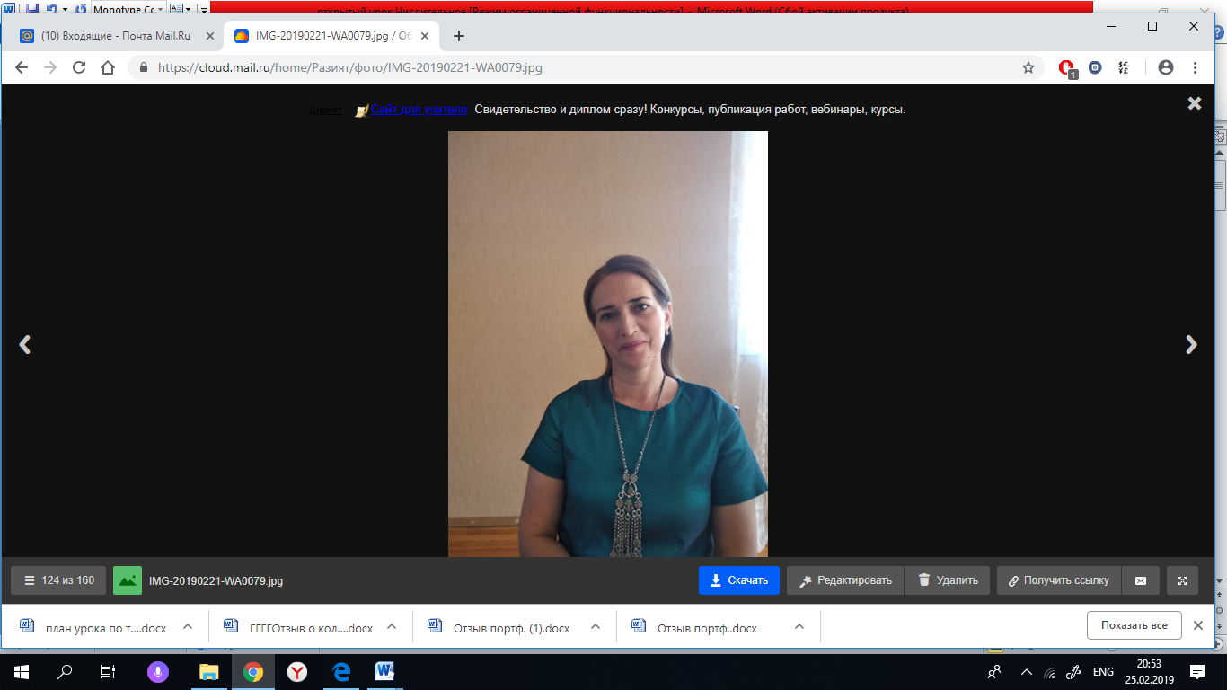

***ДураберкIибси мугIялим: МяхIяммадова Э.М.***

***Сергокъала***

Салам, ахIерти дурхIни !

Салам, дила дарганти!

ГIямрули делкъабая,

Хумар мадиабая

Даршуси закла удир

Эркинни калабая.

Узи-урши мякьлабли,

УркIби разили-шадли,

«ДучIес» ибси пикрили

Гьай-гьай, урхIедалтули !

ТянишдирехIе, дурхIни. Наб Эльмира МяхIяммадовна бикIар. ИшбархIи, 2019-ибил дусла мартла 20г-ибил число саби. Москвала замана хIясибли …. сягIятра …. минутра дикили сари. Ну Сергокъалала цаибил цахIнабсибагьудила школализирад ракIибси мугIялим сарра.

Школализир 26 дус рузулра. ЖумягIли 20 дарс кадирхьули рирус. Гьар бархIи 2-3, цацахIели 4-5 дарс кадирхьули рирус. МяхIячкъалала вецIну цара ибил школализиб нуни хIяйна дарс дураберкIибси саби. ХIушала класслизиб биалли,дурхIни, нуни цаэсил дарс саби бируси.Ну хъаллариубсира.Дила 5 дурхIя леб:4 рурси ва 1 урши.Дила цаэсил рурси Къизлар шагьарлизир хIеррирули сари,кIиэсил рурси-Москвализир,хIябэсил рурси биалли Саратовлизир ручIули сари.КIел дурхIя школала бучIанти саби.Рурси -8-ибил класслизир,(14 дус риубси),урши-4-ибил класслизив(10 дус виубси).Дила лебилра барх 20 дурхIя леб рикIес рирус,сенахIенну дила 7-ибил « б» класслизибра вецIну шура дурхIя бучIули саби.

ИшбархIи, дурхIни, нуни хIушази дурибтала 3 бутIала 2 бутIа аргъадалра, ну разириркус. Дарсличир бутIакьяндеш дарибтас биалли ца-ца гIяхIти кьимат кадалтас. АхIерти дурхIни, нуни набчила къантI-къантIли бурира. Нуни сегъунти гъайла бутIни имцIали пайдаладарира?

**Дурх**I**ни:** Числительноеби.

**Уч-ль:** Бархьли саби. ХIебиалли, хIушала пикрили, сегъуна саби ишбархIила дарсла тема?

**Дурх**I**ни:** Числительное. (**Слайд №1**)

**Уч-ль:** ХIушала пикрили, сегъунти дирара нушала ишбархIи дарсла мурадуни? **(Слайд № 2)**

**ХIушала партабачирти кIапIрази белкIеная ишбархIила число,тема ва хIушала фамилия.**

ДурхIни, числительное тамашала гъайла бутIа саби!

Сен-сен лукIули дирехIе нушани цацахIели числительноеби?

**Дурх**I**ни**: Цифрабачил.

**Уч-ль**: ЦархIилти гъайла бутIни илкьяйда делкIес хIейрар . Чинар лукIули дирудая хIушани числительноеби цифрабачил?

**Дурх**I**ни**: Математикаличир, химияличир, физикаличир, физкультураличил.

**Уч-ль**: ГIур чинар къаршидиркули нушаб числительноеби?

**Дурх**I**ни**: Тукейзир, сягIятличир, телефойзир, вачар-чакарлизир, се-биалра умцухIели .

**Уч-ль:** Бархьли саби. Гьанбикахъая гьари, дурхIни, се чебиахъу числительноели ва сегъунти суалтас жаваб луга?

**Дурх**I**ни:** Числительное или бикIар дуйгIути, дуртIути секIултала кьадар яра илдала гьаб-гIергъидеш чебиахъуси гъайла бутIалис.

Чум? Сецад? Чум-чум? ЧумбехI? Чумъибил? Чумэсил? Ибти суалтала цалис жаваб луга .

**Учитель: Сегъунти даладая хIушани числительноела жураби?**

**ДурхIни: Кьадар, гьаб-гIергъидешла, дуртIу.**

**Числительное гьанбикахъира.**

ИшбархIи наб хIушачил барх архIя дураберкIес дигулра «Числительное » бикIуси улкализи. Ила детаайчи нуша чумал станциялизир тIашдилзехIе. Ил архIялизир хIушаб хIушала багьудлуми, сакIубдеш багаладирар.

**Уч-ль:** Дарган мез агардиалли, хIебирар даргала поэзияра.

1. Станция **«Поэзия»** **(Слайд № 3)**

**(кIунтIрала мерличи гIягIнити числительноеби кадатирая)**

АхтардидирехIе **(Слайд №4)**

1. Станция **«Буралаби»** (конвертуни дутIес ца-ца)**(слайд №5)**
2. Къиянти дугьби **(слайд №6)**

Жакъа-

Хаиндеш-

1. Станция **«Жуз»** (ХIянчи 86) **(слайд №7)**

Ахтардибарни.**(слайд №8)**

1. (Кьиматлабарни)
2. Разиси манзил. Гьаб-уб биштIати дурхIни жура-журала хIязтабиркьи .ЛянкIо, къагI-дирхьа, цинкI,царц.

ДигIяниркнила хIяз бирухIели назму бучIусири. Илгъуна ца назму хIушаб гьалабирхьулра. Гьари, чили хъярхъли гIебасес дирудая. **(Слайд№9)** (ДурхIни дураили барахъес)

**Уч-ль**: ДаимберехIе архIя.

**4.**Станция **«Багьираби»** **(Слайд №10)** (4 адамлис 4 багьира)

**Багьирала мякьла жаваб лукIеная!**

Кьиматуни  **1** хатIа-«5»

**2**-3 хатIа-«4» (**Слайди№10)**

Багьирабас жавабти **(Слайд №11)**

**5**.Станция **«Текст»** **(Слайд №12)**

1. Текстлизир числительноеби декIардарая, уди тугъаая.

(дарсурдарая ва ахтардидарая) **(Слайд №13)**

1. «Ца» ибси числительное гьаб-гергъидешла бетаахъая, гIур дуртIу бетаахъая. Сен-сен лукIути дуртIу числитеьноеби.

**ЛукIнила кьяйдурти: кIикIел,шушел,гъагъал. (Слайд№14)**

1. Кьиматуни кадатирая

**1** хатIа-«5»

1. хатIа-«4»

**6**.Станция **«ХатIа барга» (Слайд №15)**

Ахтардибарая текст **(Слайд № 16)**

(Кьиматуни)

**7.**Станция **«Сочинение»** **(Слайд №17)**

**8**.Станция **«Тарих ва гIядатуни»**

- ЖумягIла бурхIни даладаяв?

-Чинарад дакибтIи илди уми?

-Хамис 5-эсил бархIи саби

-Се бирули бирара Хамис бархIи?

-Садакьа сен-сен буртIуси (бутIа цугли)

**9**. Хъули хIянчи.Произведениебазирад 3 предложение делкIес.(кьадар,гьаб-гIергъидешла, дуртIу числительноебачил)

**10**.Рефлексия

**1**. ХIушани се багьуррая?

**2**. Се тамаша бизура?

**3**. Се аргъира бегI гьалаб?

**4** .Дарс гIяхIбизуру?

**11**. ГIяхIбизуртани шиниша мявни ахъдуцая.Се-биалра тамашала хIебагьурра дикIутани - бухъутIа.ГIяхIхIебизуртани - хIунтIена.

Баркалла. БархIи гIяхIбираб! Арали калабая!

I